UBND THÀNH PHỐ HỒ CHÍ MINH | CỘNG HÒA XÃ HỘI CHỦ NGHĨA VIỆT NAM
TRƯỜNG CAO ĐẲNG LÝ TỰ TRỌNG | Độc lập - Tự do - Hạnh phúc
THÀNH PHỐ HỒ CHÍ MINH

ĐỀ THI KẾT THÚC HỌC PHẦN LÝ THUYẾT
HỌC KỲ: II NĂM HỌC: 2017 – 2018
Đề số 1
Bậc đào tạo: CAO ĐẲNG CHUYÊN NGHIỆP
Học phần: THIẾT LẬP VÀ BẢO TRÌ HỆ THỐNG MẠNG
Lớp: 16CĐ-QTM_{1,2} Ngày thi: ____ / ____ / 2018
Thời gian thi: 90 phút (không kể thời gian phát đề)

(Thí sinh không được sử dụng tài liệu)

Câu 1:(4 điểm)
LOCAL AREA NETWORK
Mô hình:
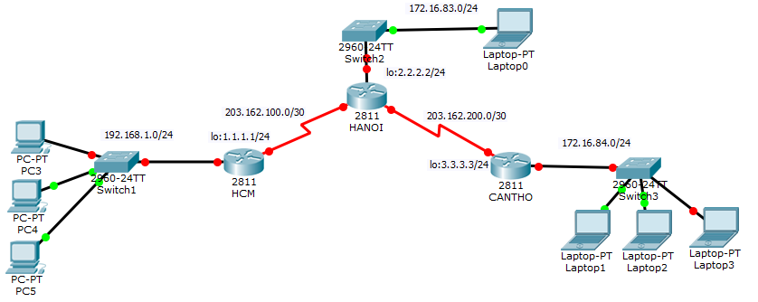
58.0.0.x/24
CentOS
xp
xp
Mdeamon
Client
VNET8
VNET1
Dns server
Yêu cầu :
Câu a: Dùng công cụ GNS3 thiết lập sơ đồ mạng theo mô hình trên ? (1 điểm)
Câu b: Gán địa chỉ IP theo sơ đồ mạng ? (1 điểm)
Câu c: Thiết lập định tuyến động (Dynamic Route) với giao thức RIP version 2 cho phép kết nối giữa mạng nội bộ từ 3 chi nhánh Hà Nội, TP.HCM và Cần Thơ ? (2 điểm)
Câu 2: (6 điểm)
Từ mô hình mạng ở câu 1, dùng phần mềm Vmware thiết lập mail server (Mail Mdeamon) gồm: DNS server, Mail server Mdeamon(port 2095) và Client với tên miền hotensv.com ?

_______Hết_______

GHI CHÚ: CÁN BỘ COI THI KHÔNG ĐƯỢC GIẢI THÍCH GÌ THÊM.

TRƯỞNG KHOA TRƯỞNG BỘ MÔN GIẢNG VIÊN
(Ký tên và ghi rõ họ tên) (Ký tên và ghi rõ họ tên) (Ký tên và ghi rõ họ tên)

Nguyễn Văn Đôn Dương Ngọc Vọng
UBND THÀNH PHỐ HỒ CHÍ MINH | CỘNG HÒA XÃ HỘI CHỦ NGHĨA VIỆT NAM
TRƯỜNG CAO ĐẲNG LÝ TỰ TRỌNG | Độc lập - Tự do - Hạnh phúc
THÀNH PHỐ HỒ CHÍ MINH

ĐỀ THI KẾT THÚC HỌC PHẦN LÝ THUYẾT
HỌC KỲ: II NĂM HỌC: 2017 – 2018
Đề số 2
Bậc đào tạo: CAO ĐẲNG CHUYÊN NGHIỆP
Học phần: THIẾT LẬP VÀ BẢO TRÌ HỆ THỐNG MẠNG
Lớp: 16CĐ-QTM_{1,2} Ngày thi: ____ / ____ / 2018
Thời gian thi: 90 phút (không kể thời gian phát đề)

(Thí sinh không được sử dụng tài liệu)

Câu 1:(4 điểm)
- Mô hình:
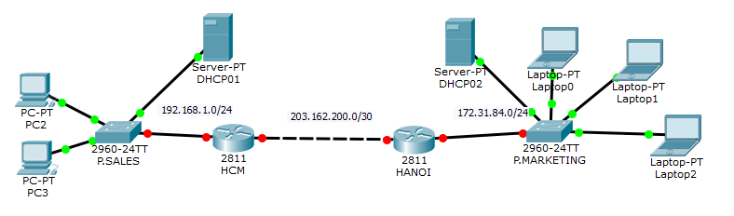
Yêu cầu :
Câu a: Dùng công cụ Cisco Packet Tracer thiết lập sơ đồ mạng theo mô hình trên ? (1.5đ)
Câu b: Gán địa chỉ IP theo sơ đồ mạng ? (1.5đ)
Câu c: Thiết lập định tuyến tĩnh (Static Route) cho phép kết nối giữa P.SALES và P.MARKETTING ? (1đ)
Câu 2(6 điểm)
Dùng phần mềm Vmware thiết lập mô hình WEBSERVER, FTP truy cập với địa chỉ http://www.lttc.edu.vn theo Topo sau:
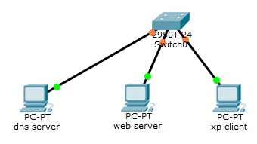
_______Hết_______

GHI CHÚ: CÁN BỘ COI THI KHÔNG ĐƯỢC GIẢI THÍCH GÌ THÊM.

TRƯỞNG KHOA TRƯỞNG BỘ MÔN GIẢNG VIÊN
(Ký tên và ghi rõ họ tên) (Ký tên và ghi rõ họ tên) (Ký tên và ghi rõ họ tên)

Nguyễn Văn Đôn Dương Ngọc Vọng

UBND THÀNH PHỐ HỒ CHÍ MINH | CỘNG HÒA XÃ HỘI CHỦ NGHĨA VIỆT NAM
TRƯỜNG CAO ĐẲNG LÝ TỰ TRỌNG | Độc lập - Tự do - Hạnh phúc
THÀNH PHỐ HỒ CHÍ MINH

ĐÁP ÁN ĐỀ THI KẾT THÚC HỌC PHẦN LÝ THUYẾT
HỌC KỲ: II NĂM HỌC: 2017 – 2018
Bậc đào tạo: CAO ĐẲNG CHUYÊN NGHIỆP
Học phần: THIẾT LẬP VÀ BẢO TRÌ HỆ THỐNG MẠNG
Lớp: 16CĐ-QTM_{1,2} Ngày thi: ____ / ____ / 2018
Thời gian thi: 90 phút (không kể thời gian phát đề)

(Thí sinh không được sử dụng tài liệu)
Đề số 1

Câu | Ý | Đáp án | Điểm
1 | a) | - Thiết lập sơ đồ mạng | 1 đ
 | b) | - Gán địa chỉ IP | 1 đ
 | c) | - Thiết lập định tuyến động với giao thức RIP v2 | 2 đ
2 |  | - Thiết lập sơ đồ mạng từ Vmware, Clone, Snapshot, thiết lập IP  - Cài đặt dịch vụ DNS  - Thiết lập DNS  - Cài đặt Mdeamon, cài đặt IIS  - Tạo và thiết lập tài khoản  - Cấu hình Mailbox  - Gởi/nhận mail | 1 đ  1 đ  1 đ  1 đ  1 đ  0.5 đ  0.5 đ

TRƯỞNG BỘ MÔN GIẢNG VIÊN
Ký tên và ghi rõ họ tên) (Ký tên và ghi rõ họ tên)

Nguyễn Văn Đôn Dương Ngọc Vọng

UBND THÀNH PHỐ HỒ CHÍ MINH | CỘNG HÒA XÃ HỘI CHỦ NGHĨA VIỆT NAM
TRƯỜNG CAO ĐẲNG LÝ TỰ TRỌNG | Độc lập - Tự do - Hạnh phúc
THÀNH PHỐ HỒ CHÍ MINH

ĐÁP ÁN ĐỀ THI KẾT THÚC HỌC PHẦN LÝ THUYẾT
HỌC KỲ: II NĂM HỌC: 2017 – 2018
Bậc đào tạo: CAO ĐẲNG CHUYÊN NGHIỆP
Học phần: THIẾT LẬP VÀ BẢO TRÌ HỆ THỐNG MẠNG
Lớp: 16CĐ-QTM_{1,2} Ngày thi: ____ / ____ / 2018
Thời gian thi: 90 phút (không kể thời gian phát đề)

(Thí sinh không được sử dụng tài liệu)
Đề số 2

Câu | Ý | Đáp án | Điểm
1 | a) | Thiết lập sơ đồ mạng | 1.5 đ
 | b) | Gán địa chỉ IP | 1.5 đ
 | c) | Dùng lệnh IP ROUTE thực hiện static route cho 2 mạng LAN | 1 đ
2 |  | Thiết lập sơ đồ mạng từ Vmware, Clone, Snapshot, thiết lập IP  Cài đặt DNS  Cấu hình DNS  Cài đặt dịch vụ IIS, FTP  Thiết lập website với dịch vụ IIS  Tạo vị trí site và trang index.html  Thiết lập FTP site | 1 đ  1 đ  1 đ  1 đ  1 đ  0.5 đ  0.5 đ

TRƯỞNG BỘ MÔN GIẢNG VIÊN
(Ký tên và ghi rõ họ tên) (Ký tên và ghi rõ họ tên)

Nguyễn Văn Đôn Dương Ngọc Vọng

